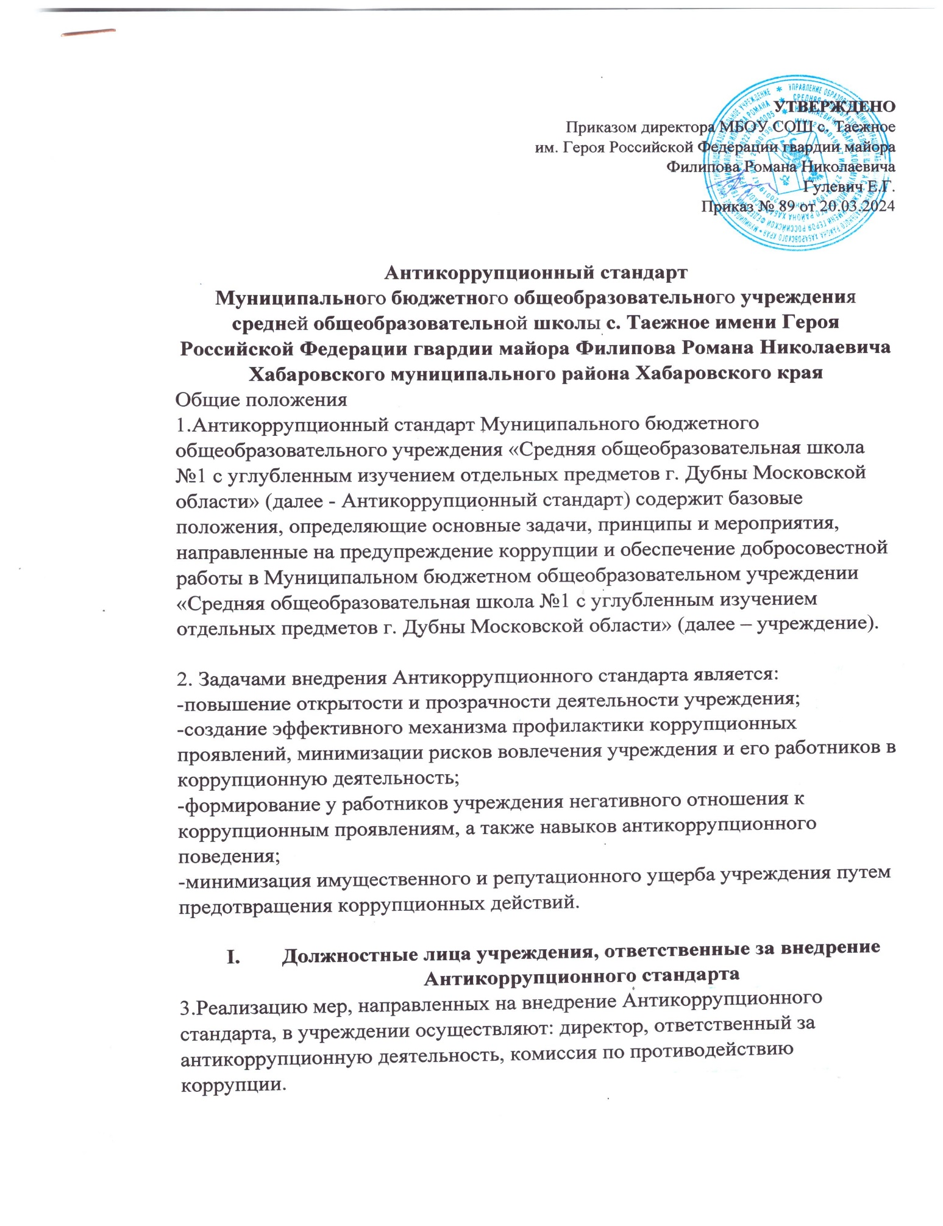

О фактах воспрепятствования деятельности по внедрению Антикоррупционного стандарта либо нарушения его положений незамедлительно информируется руководитель учреждения.

- Принципы Антикоррупционного стандарта
Антикоррупционный стандарт основываются на следующих принципах:
• законность;
• открытость и прозрачность деятельности; добросовестная конкуренция;
• приоритетное применение мер по предупреждению коррупции; сотрудничество с институтами гражданского общества;
• постоянный контроль и мониторинг.

- Мероприятия, направленные на предупреждение коррупции
Мероприятиями, направленными на предупреждение коррупции, являются:
3.1. Предотвращение, выявление и урегулирование конфликта интересов, стороной которого являются работники учреждения.
В целях предотвращения, выявления и урегулирования конфликта интересов руководитель учреждения утверждает перечень должностей работников учреждения (далее - перечень), ежегодно заполняющих декларацию конфликта интересов по форме согласно приложению №1 к Антикоррупционному стандарту, который подлежит актуализации не реже одного раза в год.
В перечень включаются лица, занимающие руководящие должности в учреждении, должность главного бухгалтера, работники контрактной службы (контрактный управляющий).
3.2. Оценка коррупционных рисков учреждения.
Учреждение не реже 1 раза в год осуществляет оценку коррупционных рисков в соответствии с методическими рекомендациями по проведению оценки коррупционных рисков, возникающих при реализации функций, разработанными Министерством труда и социального развития Российской Федерации, с учетом специфики деятельности учреждения.

3.3. Предупреждение коррупции при взаимодействии с контрагентами.
3.3.1. Поддержание деловых (хозяйственных) отношений с контрагентами, которые осуществляют свою деятельность на принципах законности, добросовестной конкуренции, заботятся о собственной репутации, реализуют собственные меры по предупреждению коррупции, участвуют в коллективных антикоррупционных инициативах.
3.3.2. Предварительная оценка деловой репутации контрагентов организации в целях снижения риска ее вовлечения в коррупционную деятельность.

3.4. Антикоррупционное просвещение работников.
Учреждение на постоянной основе обеспечивает информирование работников о требованиях законодательства о противодействии коррупции, а также обучение работников, ответственных за профилактику коррупционных и иных правонарушений, по образовательным программам в сфере противодействия коррупции.
3.5. Внутренний контроль и аудит.
Осуществление на постоянной основе внутреннего контроля и аудита хозяйственных операций учреждения в соответствии с законодательством Российской Федерации.
3.6. Взаимодействие с контрольно-надзорными и правоохранительными органами в сфере противодействия коррупции.
3.6.1. Обо всех случаях совершения коррупционных правонарушений учреждение сообщает в правоохранительные органы и информирует Администрацию городского округа Дубна, осуществляющую функции и полномочия учредителя учреждения.
3.6.2. Учреждение воздерживается от применения санкций в отношении работников, сообщивших в контрольно-надзорные и правоохранительные органы о ставшей им известной в ходе выполнения трудовых функций информации о подготовке к совершению, совершении или совершенном коррупционном правонарушении или преступлении.
3.6.3. Руководитель учреждения и работники оказывают содействие правоохранительным органам в выявлении и расследовании фактов совершения коррупционных правонарушений, а также предпринимают необходимые меры по сохранению и передаче в правоохранительные органы документов и информации, содержащихся в них данных.
3.7. В должностные инструкции лиц, ответственных за профилактику коррупционных и иных правонарушений в учреждении, включаются трудовые функции согласно Перечню трудовых функций, включаемых в должностную инструкцию лица, ответственного за профилактику коррупционных и иных правонарушений в государственном учреждении.

- Антикоррупционные стандарты поведения работников учреждения
4. Руководитель и работники учреждения должны неукоснительно соблюдать требования законодательства Российской Федерации, законодательства Московской области о противодействии коррупции, а также локальные нормативные акты учреждения, в том числе настоящий Антикоррупционный стандарт.
5. Работники учреждения:
- исполняют трудовые функции добросовестно и на высоком профессиональном уровне;
- исходят из того, что признание, соблюдение и защита прав и свобод человека и гражданина определяют основной смысл и содержание деятельности организации;
- исключают действия, связанные с влиянием каких-либо личных, имущественных (финансовых) и иных интересов, препятствующих добросовестному исполнению трудовых функций;
- соблюдают правила делового поведения и общения;
- не используют должностное положение в личных целях.
6. Работники учреждения, включенные в перечень, принимают меры по предотвращению и урегулированию конфликта интересов.
Урегулирование конфликта интересов в учреждении осуществляется в соответствии с Положением о предотвращении и урегулировании конфликта интересов, утверждаемым локальным актом учреждения.
7. Работники учреждения уведомляют руководителя учреждения обо всех случаях обращения каких-либо лиц в целях склонения их к совершению коррупционных правонарушений по форме уведомления согласно приложению №2 к Антикоррупционному стандарту.
8. За нарушение требований законодательства Российской Федерации, а также локальных нормативных актов учреждения руководитель и работники учреждения несут предусмотренную законодательством Российской Федерации ответственность.

